POPOLDANSKE DEJAVNOSTI ZA OPB 4. RAZRED
6. teden: 14. 12. – 18. 12. 2020

Pozdravljeni učenci 4. razredov!
Zakorakali smo že v šesti teden dela na daljavo. Učitelji podaljšanega bivanja smo vam tudi tokrat pripravili popoldanske dejavnosti med poukom na daljavo. Te dejavnosti niso obvezne, bomo pa zelo veseli, če jih boste želeli opravljati v vašem prostem času.
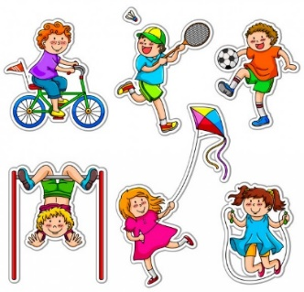
No, pa začnimo!

PONEDELJEK: 14. 12. 2020

• USTVARJANJE
Včeraj, 13. 12. 2020 je bil god Svete Lucije. Na ta dan sejemo božično žito. Posadi ga tudi ti. Žagovino ali zemljo damo v prosojno najlonsko nogavico in jo oblikujemo v kroglasto ali jajčasto obliko. Kjer želimo oblikovati uhlje ali nos, nogavico z manjšo količino žagovine zavijemo in prevežemo. Plast semena pod površjem žagovine namestimo na tisto stran krogle, kjer si želimo lase. Za oči in nos prišijemo ali prilepimo na nogavico gumbe.
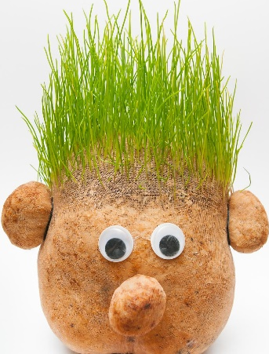
• ŠPORT
Vadba s kocko.
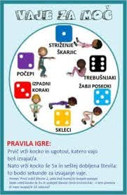
TOREK: 15. 12. 2020

• USTVARJANJE
SESTAVINE:

- pol kg moke
- 1 pecilni prašek
- 1 vanilijev sladkor
- 2 jajci
- 5 žlic sladkorja
- 2 žlici sladke smetane

- 250 g masla

- Ščepec soli

Vse sestavine odmerimo in zmešamo med seboj, da dobimo gladko zmes. To zmes razvaljamo ali z rokami potlačimo na enako debelino. Nato z modelčki izrežemo različne piškote. Ki jih položimo na papir za peko v pekač. Piškote pečemo 8 minut na 180 stopinj (ventilacija). Pa dober tek vam želim!

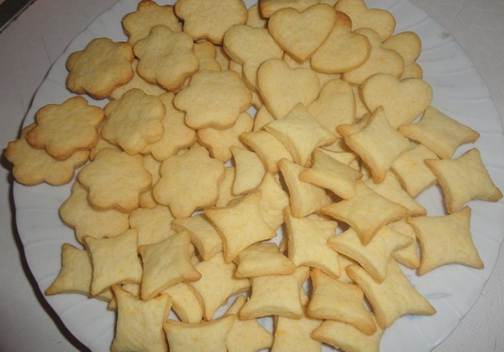

• ŠPORT
Igra z baloni.

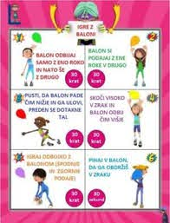

SREDA: 16. 12. 2020

• USTVARJANJE
Tudi pticam je potrebno pozimi pomagati. Zato bomo danes izdelali ptičjo krmilnico. Potrebujete prazno embalažo od mleka/soka, jo operete in dobro osušite. Nato izrežite luknje, ki bodo vhod v krmilnico. Prebarvajte jih z akrilno barvo in nato okrasite z naravnimi materiali (smrekovimi vejicami, palčkami, lubjem, storži, mahom ...) Da bodo čim bolj podobne naravnemu okolju. Če nimate akrilne barve, pobarvate vaše krmilnice po želji in dodajte različne naravne materiale. Prilepite še palčko, kamor bodo ptice pristajale npr. sladoledno palčko ali palčko, ki jo najdete v naravi. Na koncu na vrhu zavežemo vrvico, dodamo hrano za ptice in obesimo visoko na drevo.
Ko bodo krmilnice končane, pojdite na sprehod in jih obesite. Nato pa jih lahko vsak dan opazujete in dodajate hrano po potrebi.
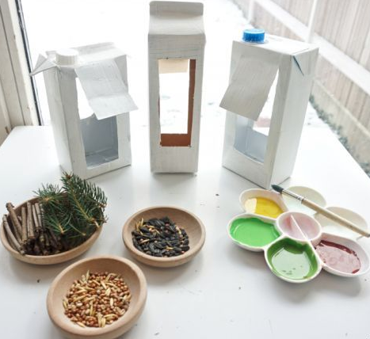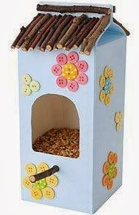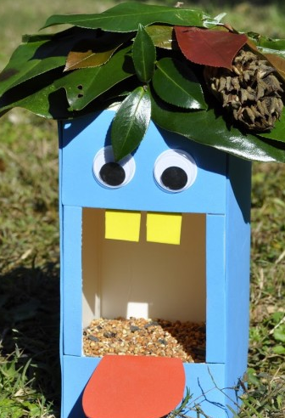

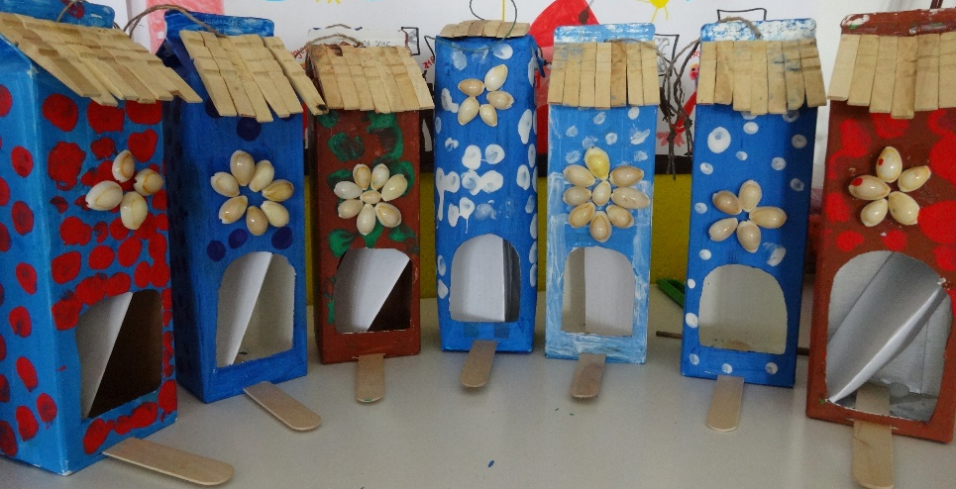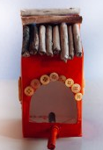
• ŠPORT
Naredite pozdrav soncu. Sledite sličicam in po vrsti izvajajte vaje.

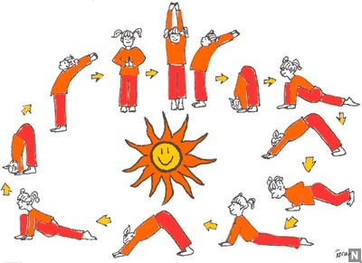

ČETRTEK: 17. 12. 2020

• USTVARJANJE
Danes bomo izdelali sneženega moža.
Potrebujemo:
- bele (tenis) nogavice,
- riž za polnjenje,
- škarje,
- lepilo za pritrditev,
- rdeče blago za šal in za trak na kapi,
- barvne bucike za oči in nos,
- majhno pentljico za na kapo,
- dva gumba in
- svetle bleščice za sneg, ki jih na koncu potresemo na našega snežaka.

Postopek izdelave snežaka si poglej v posnetku na spletni strani:

SNEŽENI MOŽJE
https://zastarse.si/naredite-sami/naredimo-bozicno-novoletne-okraske-skupaj-z-otroki/

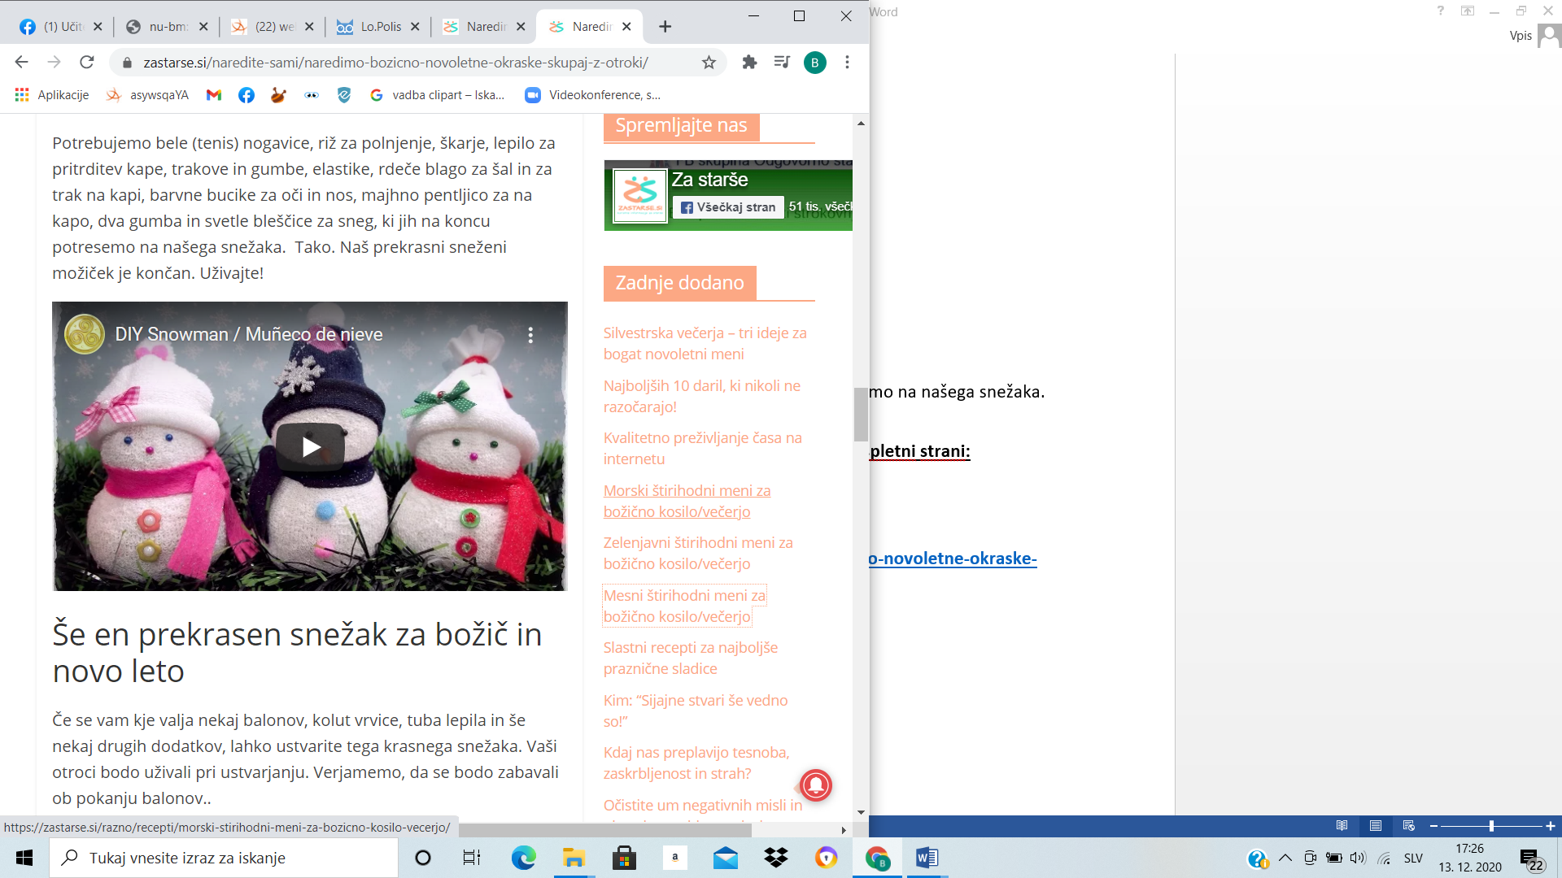
• ŠPORT
Vadba po postajah.
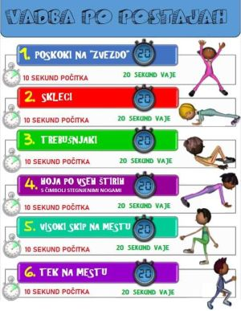

PETEK: 18. 12. 2020

• USTVARJANJE
Smo v veselem decembru, zato bomo danes izdelali tudi nekaj decembrskih okraskov za popestritev vašega doma.

Sredstva, ki jih potrebujemo za dejavnost:
- Okrogle papirnate krožnike,
- tempera barve ali vodene barve ali voščenke
- škarje,
- lepilo,
- različne nalepke, kroglice, gumbe, zvezdice…
Opis dejavnost:
Izdelate lahko viseče božično drevo, snežaka, venček ali navadno božično drevo.

Veliko zabave vam želim pri ustvarjanju.

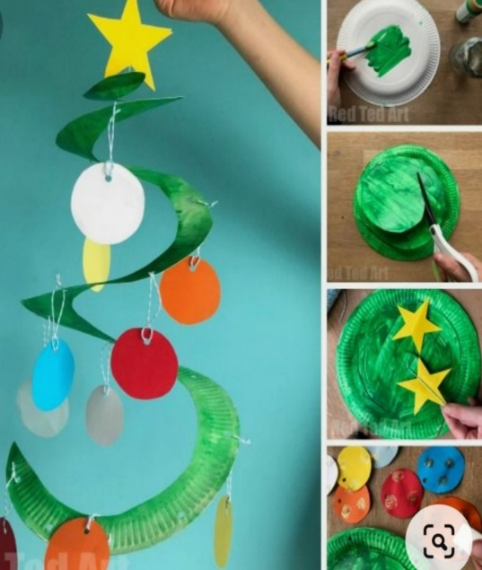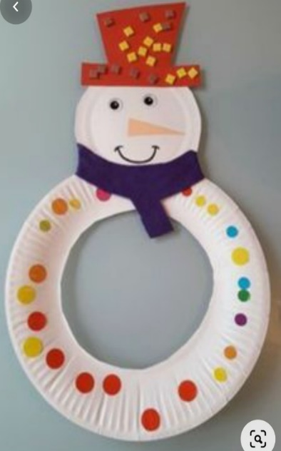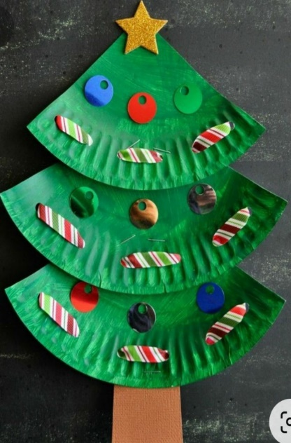

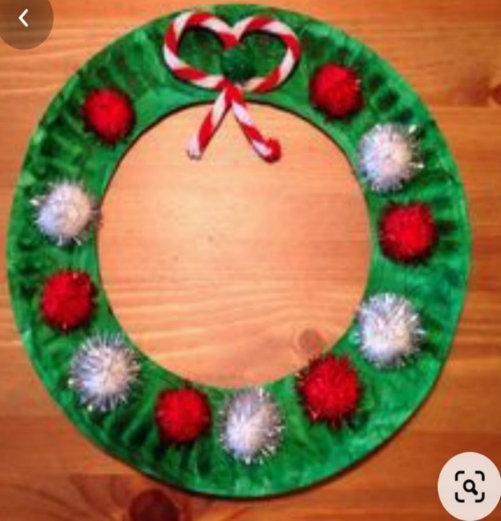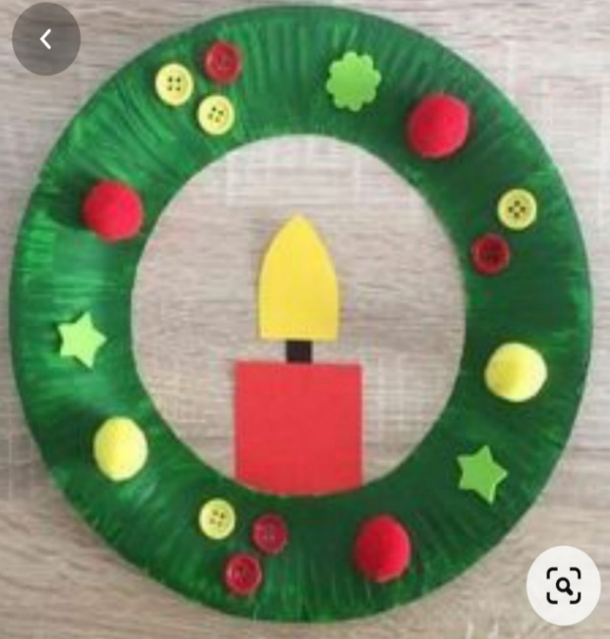

• ŠPORT
Naredi spodnje vaje.
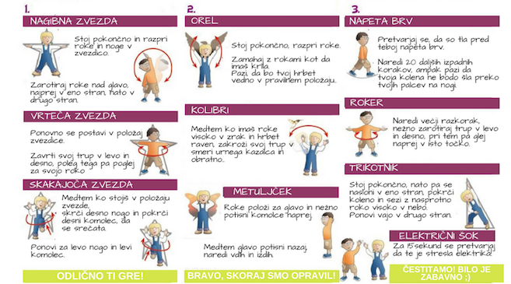

TO JE BILO VSE ZA TA TEDEN!
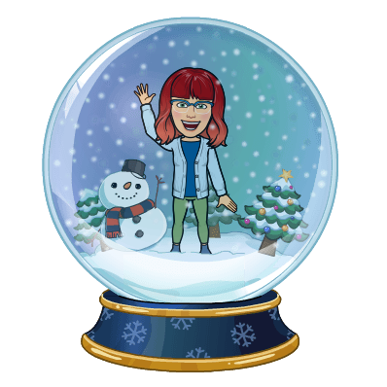
Za vas zbrala in uredila: Barbara Marinšek

